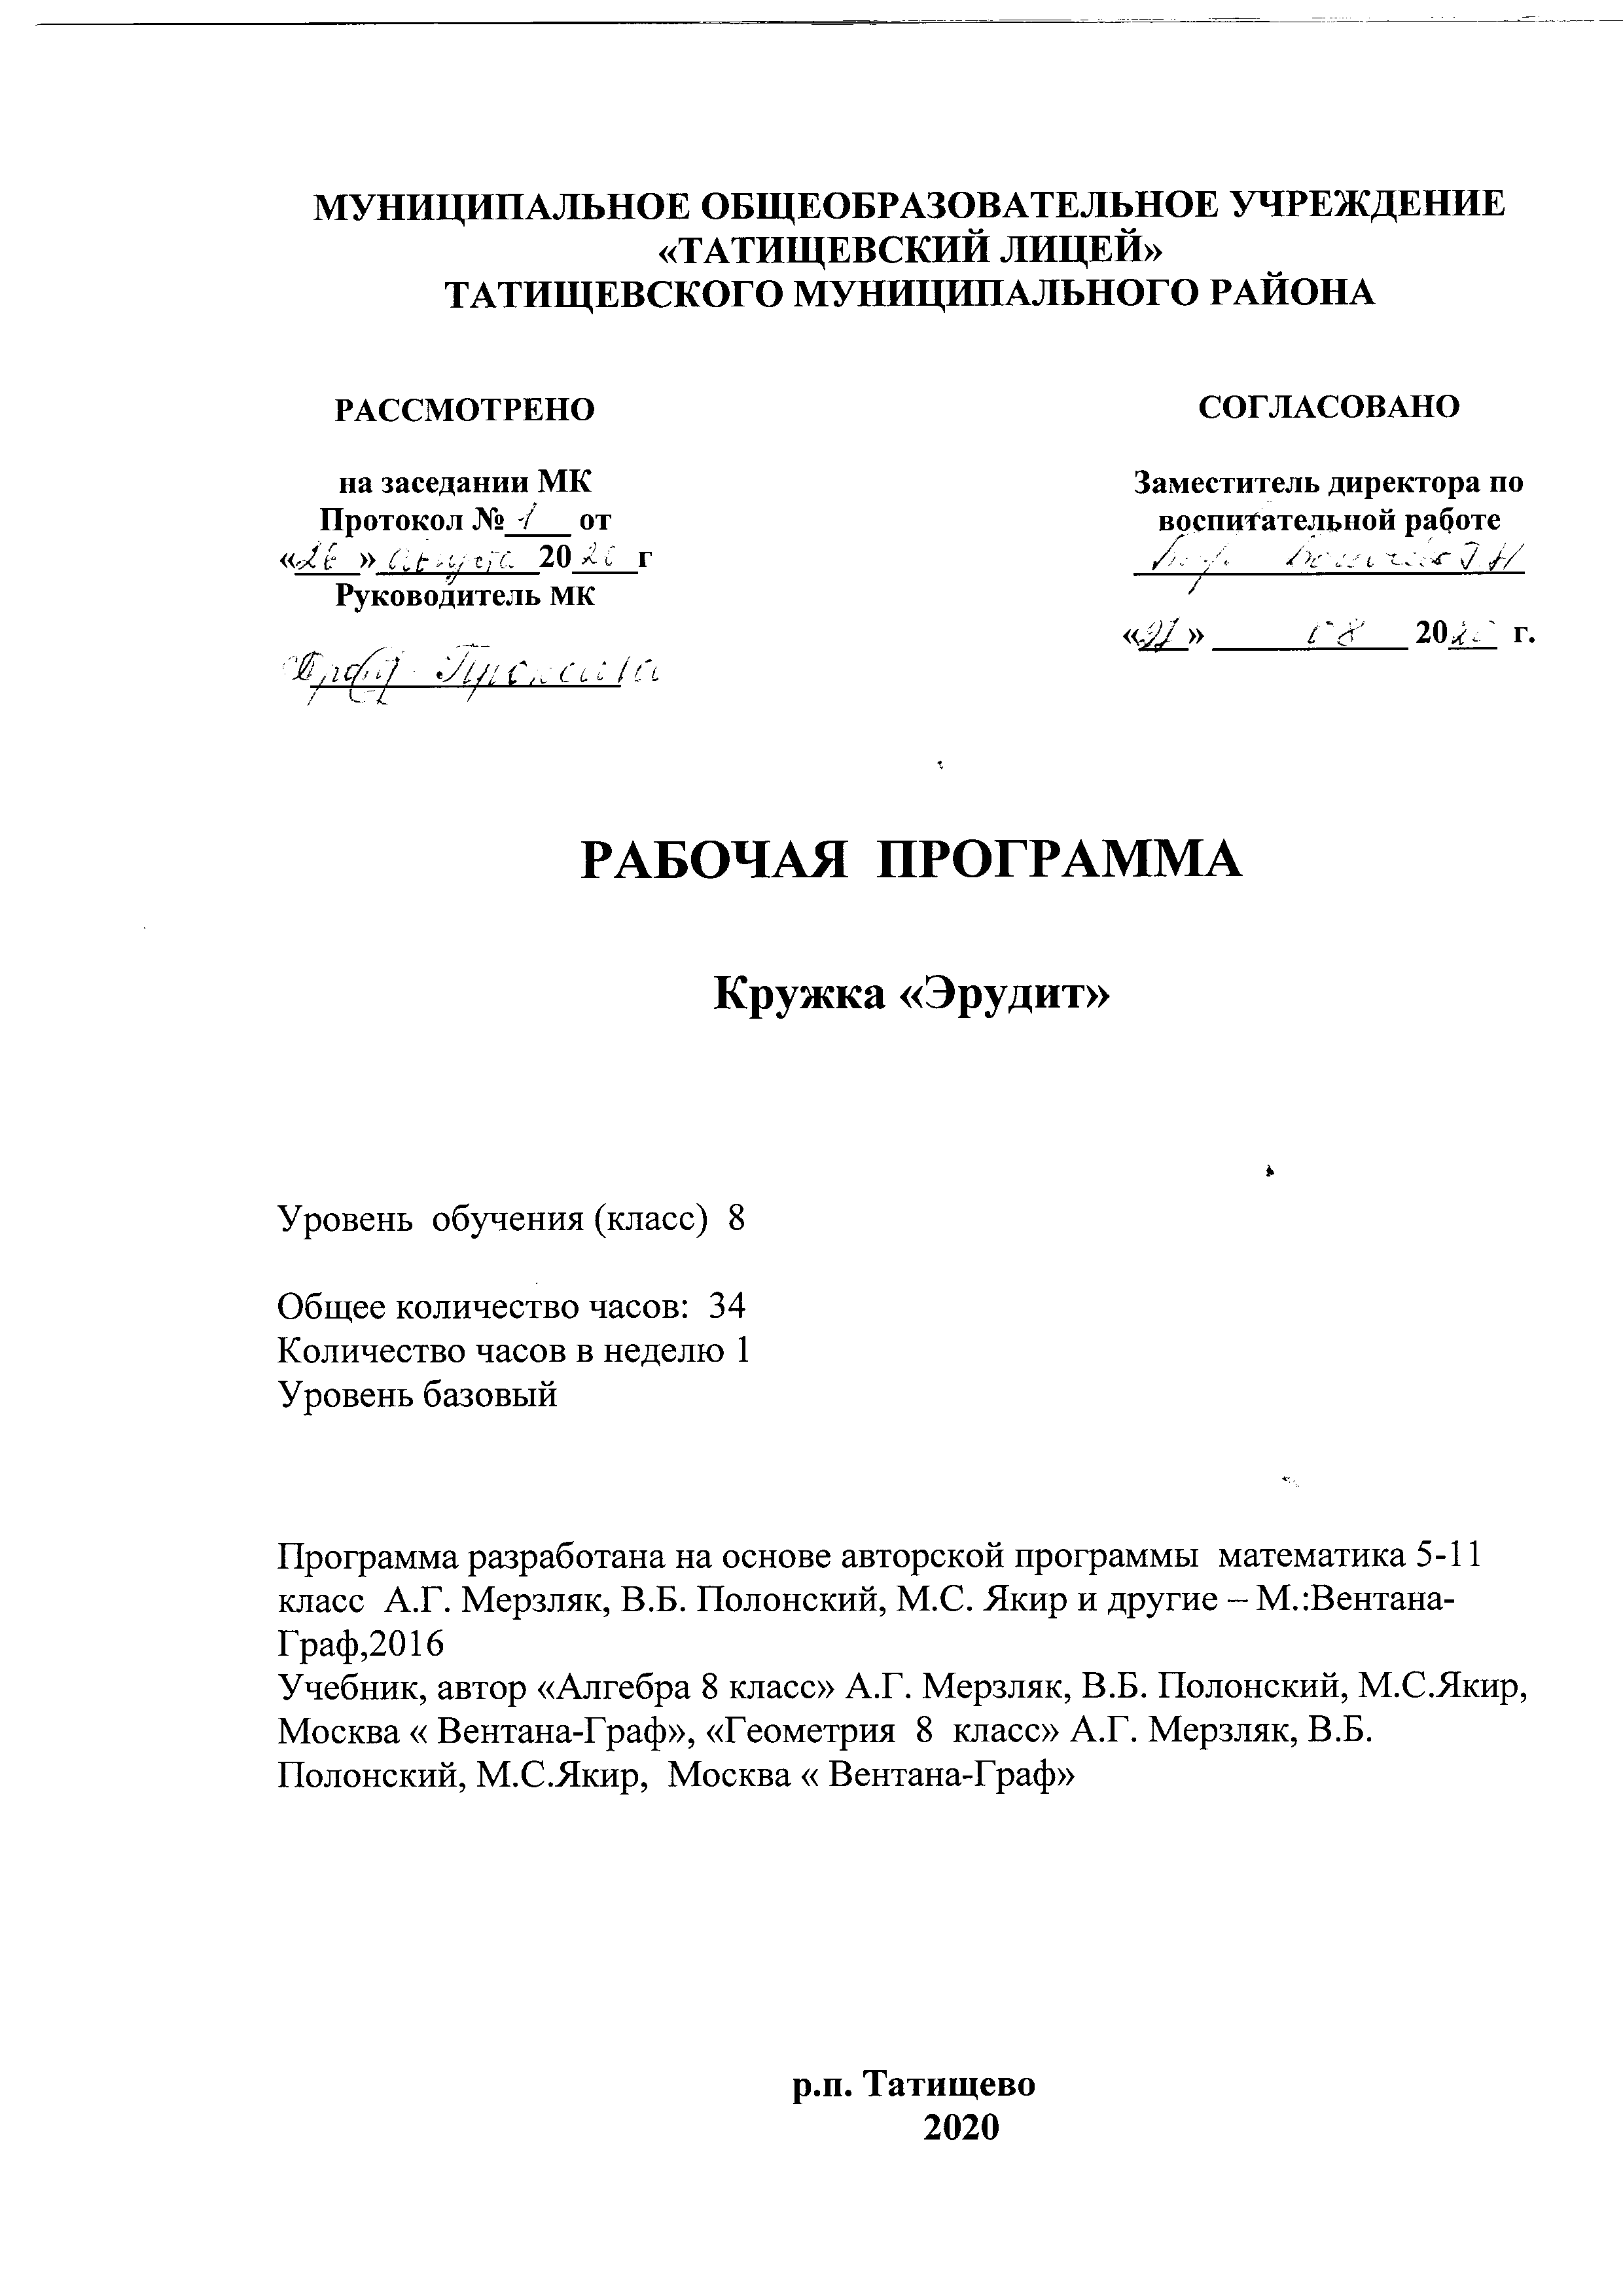

СОДЕРЖАНИЕ

1. Пояснительная записка…………………………………….3
2. Планируемые результаты освоения учебного курса…….4
3. Содержание учебного курса ..……………………………..5
4. Тематическое планирование……………………………….7
- Литература………………………………………………….8

ПОЯСНИТЕЛЬНАЯ ЗАПИСКА

Рабочая программа кружка составлена на основе федерального компонента государственного стандарта основного общего образования. Данная программа ориентирована на учащихся 8 класса и реализуется на основе следующих документов: программа для общеобразовательных школ, стандарт основного общего образования по математике.
Основная методическая установка курса - деятельностный характер обучения, ориентация учебного процесса на развитие самостоятельности и ответственности учащихся за результаты своей деятельности; создание условий для приобретения опыта постановки и достижения цели в самостоятельной индивидуальной и групповой работе.
Программа имеет прикладное и общеобразовательное значение, способствующее развитию логического мышления обучающихся, систематизации знаний по алгебре и геометрии при подготовке к выпускным экзаменам. Итоговый письменный экзамен ОГЭ по алгебре за курс основной школы сдают все учащиеся 9-х классов, поэтому необходимо начать подготовку учащихся как можно раньше. Структура экзаменационной работы и организация проведения экзамена отличаются от традиционной системы аттестации, поэтому и подготовка к экзамену должна быть другой.
Данный кружок развивает мышление и исследовательские знания учащихся; формирует базу общих универсальных приемов и подходов к решению заданий соответствующих типов.
Экзаменационные материалы реализуют современные подходы к построению измерителей, они обеспечивают более широкие по сравнению с действующим экзаменом дифференцирующие возможности, ориентированы на сегодняшние требования к уровню подготовки учащихся. Кружок призван повторить, обобщить, расширить и углубить знания и умения учащихся; способствовать овладению новыми приемами решения задач, уравнений; учить применять полученные знания в практической деятельности.
Программа рассчитана на один год обучения. Образование осуществляется в виде теоретических и практических занятий – 1 час в неделю. Продолжительность курса – 34 часа.
Основная цель программы – развитие творческих способностей, логического мышления, углубление знаний, полученных на уроках, и расширение общего кругозора ученика в процессе рассмотрения различных практических задач.
Достижение этой цели обеспечено посредством решения следующих задач: Образовательные задачи: - углубление и расширение знаний учащихся по математике; - привитие интереса учащимся к математике; - активизация познавательной деятельности; - повторение и обобщение знаний по основным темам алгебры ( 5-8 классов) и геометрии (7-8 класса) ; - расширение знаний по отдельным темам курса алгебры и геометрии.
Воспитательные задачи: - формирование представлений о математике как части общечеловеческой культуры;
- повышение математической культуры ученика;
- воспитание трудолюбия, терпения, настойчивости, инициативы, самодисциплины.
Развивающие задачи: - развитие математического кругозора, логического мышления, исследовательских умений учащихся при решении текстовых задач, уравнений и неравенств и их систем, при исследовании функций и построении графиков; умения пользоваться контрольно-измерительными материалами.
ПЛАНИРУЕМЫЕ РЕЗУЛЬТАТЫ ОСВОЕНИЯ УЧЕБНОГО КУРСА
В результате занятий в кружке обучающиеся должны:
Знать:
- формулы корней квадратного уравнения;
- приемы решений уравнений и неравенств с одной переменной, с двумя переменными и их систем;
- некоторые нестандартные приемы решения текстовых задач;
- методы решения логических и комбинаторных задач.

Уметь:
- выполнять арифметические действия с рациональными числами, сравнивать рациональные и действительные числа;
- осуществлять в выражениях и формулах числовые подстановки и выполнять соответствующие вычисления;
- выполнять преобразования рациональных выражений, раскладывать многочлен на множители;
- применять свойства арифметических квадратных корней для преобразования выражений;
- решать линейные и квадратные уравнения и системы уравнений;
- решать квадратные и линейные неравенства и их системы;
- исследовать функцию, определять свойства функции по её графику, описывать свойства функций и строить их графики;
- применять общие и универсальные приемы и подходы к решению заданий ОГЭ;
- решать задания, по типу приближенных к заданиям Государственной итоговой аттестации (базовую часть); -
- контролировать время выполнения заданий;
- давать оценку объективной и субъективной трудности заданий и, соответственно, разумно подходить к выбору этих заданий;
- прикидывать границы результатов;
- работать в группе;
- работать с информацией, в том числе и получаемой посредством Интернет.

Примечание

К проведению занятий применяются как традиционные, так и дистанционные формы организации занятий. Дистанционные формы обучения реализуются в основном с применением информационно-телекоммуникационных сетей при опосредованном взаимодействии с обучающимися. С использованием дистанционных образовательных технологий могут организовываться следующие виды внеучебной деятельности: лекции; онлайн-консультации, практические занятия; лабораторные работы; итоговые работы; самостоятельные работы, виртуальные экскурсии.
В соответствии с техническими возможностями организуется проведение занятий, вебинаров на портале лицея или иной цифровой платформе, в том числе с использованием видео-конференц-связи, социальных сетей. Обучение с применением дистанционных технологий организуется с применением действующих санитарных правил и норм.

СОДЕРЖАНИЕ УЧЕБНОГО КУРСА
Тема 1. Проценты
Решение задач на проценты.
Цель: Овладение умениями решать задачи на проценты различных видов, различными способами.
Тема 2. Числа и выражения. Преобразование выражений
Свойства арифметического квадратного корня. Стандартный вид числа. Формулы сокращённого умножения. Приёмы разложения на множители. Выражение переменной из формулы. Нахождение значений переменной.
Цель: актуализация вычислительных навыков.
Развитие навыков тождественных преобразований.
Тема 3. Уравнения
Способы решения различных уравнений (линейных, квадратных и сводимых к ним, дробно-рациональных ).
Цель: Овладение умениями решать уравнения различных видов, различными способами.
Тема 4. Системы уравнений
Различные методы решения систем уравнений (графический, метод подстановки, метод сложения). Применение специальных приёмов при решении систем уравнений.
Цель: Овладение разными способами решения линейных и нелинейных систем уравнений.
Тема 5. Неравенства
Способы решения различных неравенств (числовых, линейных).
Цель: Овладение умениями решать неравенства различных видов, различными способами.
Тема 6. Функции
Функции, их свойства и графики (линейная, обратно-пропорциональная, квадратичная и др.) «Считывание» свойств функции по её графику. Анализирование графиков, описывающих зависимость между величинами. Установление соответствия между графиком функции и её аналитическим заданием.
Цель: Обобщение знаний о различных функциях и их графиках.
Тема 7. Текстовые задачи
.Задачи на «движение», на «смеси и сплавы», на «работу».
Цель: Овладение умениями решать текстовые задачи различных видов, различными способами.
Тема 8. Уравнения и неравенства с модулем
Модуль числа, его геометрический смысл, основные свойства модуля. Уравнения и неравенства, содержащие знак модуля и способы их решения.
Цель: Овладение умениями решать уравнения, содержащие знак модуля различных видов, различными способами.
Тема 9. Уравнения и неравенства с параметром
Линейные уравнения и неравенства с параметром, способы их решения. Системы линейных уравнений.
Цель: Овладение умениями решать уравнения и неравенства с параметрами
Тема 10. Геометрические задачи
Задачи геометрического содержания.
Цель: Овладение умениями решать задачи геометрического содержания.
Тема 11. Обобщающее повторение. Решение заданий КИМов ОГЭ
Решение задач из контрольно-измерительных материалов для ОГЭ.
Цель: Умение работать с КИМами ОГЭ.

ЛИТЕРАТУРА

- Болтянский В.Г., Сидоров Ю.В., М. И. и др. Математика: Лекции, задачи, решения: Уч. Пос.-Мн.: ООО «Попурри», 1996
- Галицкий М. Л. И др. Сборник задач по алгебре для 8-9 классов Учеб. пособие для учащихся школ и классов с углубленным изучением математики/М., Просвещение,1994
- Кожухов С. К., Кожухова С. А. К 58.Уравнения и неравенства с параметром. – Орел: ОИУУ, 2000.
- Лаппо Л.Д., Попов М.А. ОГЭ 2015. Математика. 9 класс. Практикум по выполнению типовых тестовых заданий –М.: Издательство «Экзамен», 2015.
- Лаппо Л.Д. ОГЭ- 2015. Математика. 9 класс. Тематические тестовые задания – М.: Издательство «Экзамен», 2015.
- Макарычев Ю.Н.,Миндюк Н,Г, и др. Алгебра. 8 класс: учеб. для общеобраз. учреждений-М. :Просвещение,2013
- Садовничий Ю.В. Алгебра: конкурсные задачи с решениями «Экзамен» -М 2007. Фальке Л.Я. «Час занимательной математики», Ставрополь, Сервисшкола, 2005Цехов М.М., Насибуллина Д.Х. «Сюрприз? Да, сюрприз», Уфа, БИПКРО, 1994
- Фарков А.В. Математические кружки в школе. 5-8 классы – М. Айрис-пресс, 2006
- Щербакова Ю.В. Занимательная математика на уроках и внеклассных мероприятиях. 5-8 классы. М.: Глобус. 2008

